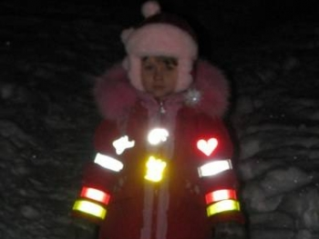
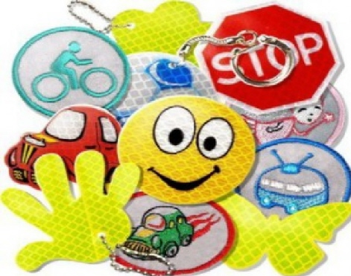

ФЛИКЕР – спасает жизни!

Фликер – это световозвращатель, который может спасти пешехода или ребенка на дороге. Обеспечивая видимость в условиях недостаточной освещенности, светоотражатель становится практически единственным способом обозначить себя на проезжей части.
Уважаемые родители!
Кто из Вас не хочет видеть своих детей здоровыми и невредимыми? Каждому хочется думать, что уж его-то умный и рассудительный, так похожий на папу (маму) ребенок под колёсами автомобиля не окажется никогда. Ведь столько разговоров на эту тему было… Однако избежать дорожно–транспортного происшествия порой совсем непросто. Статистика по детскому дорожно-транспортному травматизму неутешительная.
О чем нужно помнить родителям!
• в темноте водитель замечает пешехода лишь на расстоянии 25-30 м. А пешехода с фликерами: с ближним светом — 150 м, с дальним — 400м;
• когда ребенок видит сам, он предполагает, что его тоже видят. Но очень часто из-за маленького роста его могут просто не заметить или заметить слишком поздно;
• примерно до 11 лет дети не способны анализировать действия. Все внимание они сосредотачивают на том, что действительно происходит, а не на том, что может произойти;
• ребенок, который ходит по одному маршруту, становится менее внимательным. Сначала он готов переоценить опасность, затем постепенно начинает недооценивать ее;
• на улице, если ребенок пугается приближающейся опасности, он чаще всего поступает неадекватно: импульсивно старается убежать, либо останется на месте, не обращая внимания на ситуацию.
Фликеры можно разместить на сумках, куртке или других предметах. Формы светоотражательных элементов различны. Значки и подвески удобны тем, что их легко переместить с одной одежды на другую. Самоклеющиеся наклейки могут быть использованы на различных поверхностях (искусственная кожа, металлические части и т.д.). Есть и специальные светоотражающие браслеты.

